ROTINA DO TRABALHO PEDAGÓGICO PARA SER REALIZADA EM CASA (BII-B) - Profª CARMEN
> Data: 08/06 a 10/06 de 2020
Creche Municipal “Maria Silveira Mattos”
SEGUNDA-FEIRA | TERÇA-FEIRA | QUARTA-FEIRA | QUINTA-FEIRA | SEXTA-FEIRA
***BERÇÁRIO II-B  *Hora da história: A Bola é Boa, é Boa a Bola - Palavra Cantada – link: https://www.youtube.com/watch?v=vX3wak7Zt5c  O link estará disponível no grupo.  * Atividade com bola.  - Hoje vamos jogar bola, coloque dois objetos (pode ser chinelos), simbolizando um gol, oriente a criança a chutar de forma que a bola passe entre os objetos. Sempre que a criança acertar faça festa, comemore com ela.  Esta atividade trabalha a coordenação motora, o equilíbrio e a lateralidade.  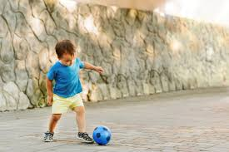 | *** BERÇÁRIO II-B  * Contação de história: Margarida insatisfeita – contada pela professora Carmen- Vídeo disponível no grupo.  * Água e esponja.  - Vamos precisar de uma esponja, uma bacia com agua e um recipiente vazio.  A criança deverá passar a água de uma vasilha para outra, umedecendo a esponja na vasilha com água e levando-a até a outra vasilha, onde deverá apertar para que a água escorra.  Esta atividade trabalha a coordenação motora, a preensão, a atenção, entre outras habilidades.  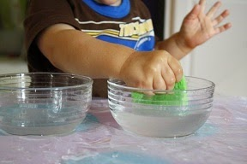 | *** BERÇÁRIO II-B  *Hora da história: Música A dona aranha – Cantar com a criança.  *Arte com as mãos.  - Fazer uma aranha com o contorno das mãos da criança, deixar com que a criança pinte, pode ser lápis de cor, giz de cera, ou tinta guache.  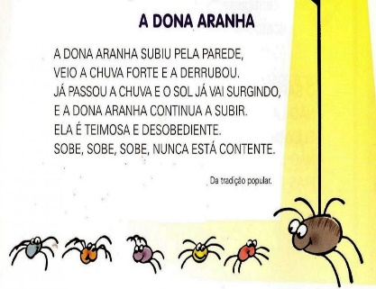  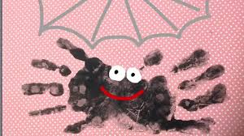
- Senhores pais, seguindo orientação da Secretaria Municipal de Educação, enviaremos atividades três vezes na semana.

